**Pegando todos os valores de um array**

**Primeira forma:** usando loop

**Ex.:**

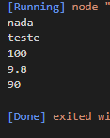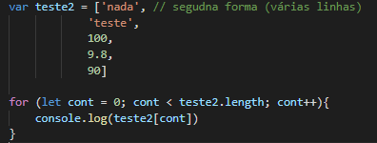j

**Segunda forma:** usando a estrutura **For...In...**

**Sintaxe:**

***For (var/let/const key in array){***

***Bloco de códigos***

***}***

**Essa estrutura vai do primeiro até o último index do array**

**Key =>** o nome da variável que recebe o index de cada elemento do array

**Array =>** array que queremos

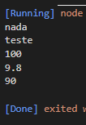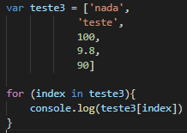**Ex.:**

**Terceira forma:** utilizando a estrutura **For...Of**

**Sintaxe:**

***For (var/let/const variável of array){***

***Bloco de códigos***

***}***

Para cada elemento do array, a variável recebe o valor do elemento do array.

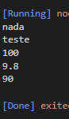**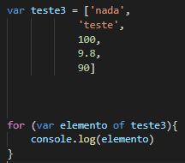Ex.:**